Marika Jędrzejewska

Scenariusz lekcji
Data: 01.03.2017
Klasa: I a
Rozdział: Świat roślin.
Temat lekcji: Rośliny nagonasienne Doliny Baryczy.

Cel ogólny: Poznanie roślin nagonasiennych występujących w Dolinie Baryczy.
Cele szczegółowe:
Uczeń:
• wymienia miejsca występowania roślin nagonasiennych
• rozpoznaje rośliny nagonasienne wśród innych roślin
• wymienia przystosowania roślin nagonasiennych do warunków życia
• omawia znaczenie roślin nagonasiennych w przyrodzie i gospodarce człowieka
• analizuje cykl rozwojowy sosny
• rozpoznaje rodzime gatunki nagonasiennych
• określa, z jakiego gatunku drzewa lub krzewu pochodzi wskazana szyszka
• dowodzi związku budowy roślin nagonasiennych ze środowiskiem ich życia
Postawy:
- ciekawość poznawcza,
- zachęcanie do sięgania do różnych źródeł wiedzy i informacji,
- kształtowanie oraz wyrażanie własnych koncepcji, opinii, interpretacji,
- kształtowanie aktywnej postawy na lekcji,
Metody:
- pogadanka,
- praca z tekstem,
- opis,
- rozwiązywanie zadań.
Formy nauczania:
- praca indywidualna,
- praca w grupach
- praca zbiorowa.
Środki dydaktyczne:
- podręcznik,
- zadania dla uczniów,
- prezentacja multimedialna,
- rzutnik,
- fotografie drzew i szyszek.
Plan ogólny:
- Faza wprowadzająca (5 min).
- Faza realizacyjna (35 min).
- Faza podsumowująca (5 min).
Przebieg lekcji:
- Faza wprowadzająca (5 min).
- Czynności organizacyjno – porządkowe:
- przywitanie uczniów,
- sprawdzenie listy obecności.
- Nawiązanie i wprowadzenie do nowego tematu lekcji:
- przypomnienie wiadomości z poprzedniej lekcji,
- nauczyciel podaje temat lekcji.
- Faza realizacyjna (35 min).
- Nauczyciel podaje podział roślin nasiennych. Następnie wyświetla różne cechy charakterystyczne dla roślin nagonasiennych i okrytonasiennych. Uczniowie wybierają te dotyczące roślin nagonasiennych.
Mają one liście w postaci igieł
Zrzucają liście stopniowo co kilka lat
Zrzucają liście jesienią
Są przystosowane do życia w surowych warunkach
Ich kwiat składa się z okwiatu, słupka i pręcika
Do tych roślin należą drzewa liściaste
Większość z nich należy do grupy drzew iglastych
To drzewa oraz nieliczne gatunki krzewów

- Nauczyciel dzieli uczniów na grupy 4 osobowe. Uczniowie zapoznają się z tekstem, w którym opisany został cykl rozwojowy roślin nagonasiennych. Każda grupa otrzymuje schemat i koperty, w których znajdują się opisy poszczególnych etapów cyklu rozwojowego sosny. Uczniowie umieszczają karteczki z opisem w odpowiednich miejscach.

Cykl rozwojowy roślin nagonasiennych:
Kwiat męski zawiera dwa woreczki pyłkowe, zawierające ziarna pyłku, które po pęknięciu woreczków wysypują się
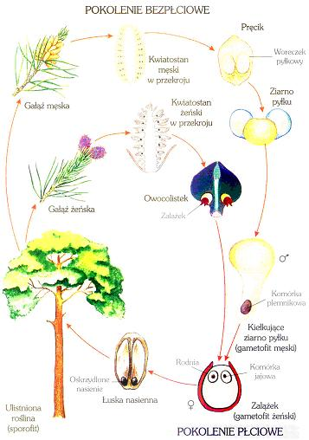

Dojrzała sosna wytwarza dwa rodzaje kwiatów: męskie i żeńskie
Kwiat żeński to mała łuska, na której znajdują się dwa zalążki

Pyłek trafia do zalążka i dochodzi do zapylenia
Z nasienia rozwija się młody sporofit

Ziarno pyłku wytwarza łagiewkę pyłkową, która transportuje gametę męską do komórki jajowej – dochodzi do zapłodnienia

Na skutek zapłodnienia w każdej łusce powstają po dwie zygoty, z których rozwijają się nasiona

- Uczniowie otrzymują fotografie różnych części roślin nagonasiennych z Doliny Baryczy (Załącznik 1). Rozpoznają je i podają ich nazwę. Następnie nauczyciel wyświetla zdjęcia lasów Doliny Baryczy. Zadaniem uczniów jest rozpoznanie roślin nagonasiennych.

- Po przeczytaniu informacji w podręczniku uczniowie podają znaczenie roślin nagonasiennych.

- Faza podsumowująca (5 min).
- nauczyciel podsumowuje wiadomości
- nauczyciel zadaje pracę domową

  - Powtórzenie wiadomości i rozwiązanie zadań:
Zadanie 1
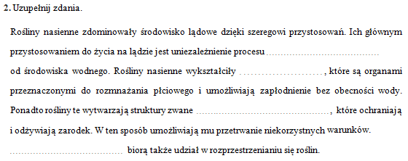
Zadanie 2
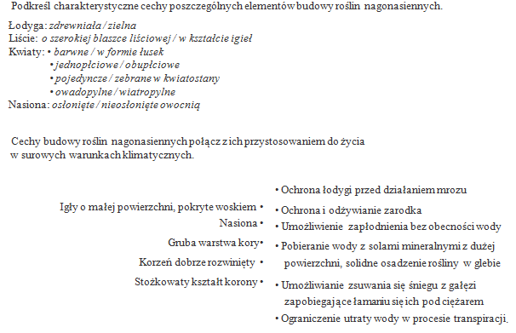
  - Praca domowa: Podczas spaceru do lasu wykonaj fotografie roślin nagonasiennych.
